Embarquement sur le Philippine
Embarquement en tant que lieutenant pont fonction navigation en Avril, Mai et Juin 2003.
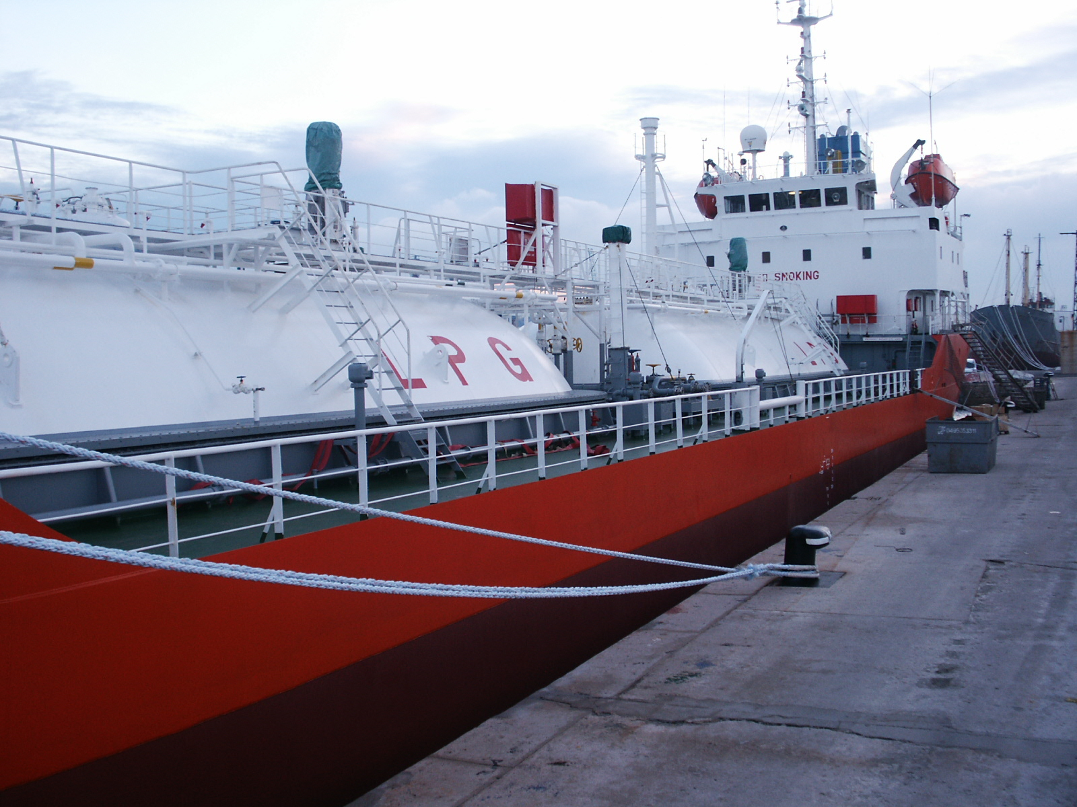

Dérogation de l'administration
L'administration m'a accordé une dérogation pour exercer car il me manquait un mois d'embarquement pour le brevet d'officier chef de quart.

Un rythme de travail soutenu
Nous ne sommes que deux lieutenants à assurer le quart en chargement. Les journées sont longues (à peu près 15 heures mais intéressantes. En navigation le second capitaine rejoint les deux lieutenants pour assurer partager la journée de navigation en trois.

Safety First !
Je découvre la rigueur propre au monde de l'oil and gas notamment après l'inspection par un vetteur. La liste des déficiences est importante mais n'a rien d'exceptionnel dans le cadre d'un vetting. Voir l'article sur le vetting de l'afcan (Association Française des CApitaines de Navires).

Exploitation et Caractéristiques du Philippine
Le Navire effectuait le ravitaillement de la corse en gaz. Le navire exploité par Comargaz effectuait des rotations entre Lavera près de Fos et Ajaccio ainsi que Bastia. ( Bouée au large ). Le Philippine est un gasier pleine pression. C'est à dire que ses cuves ne sont pas réfrigérées en navigation.Au chargement de l'eau de mer est tout de même projetée sur les cuves. Voir la fiche navire du Philippine en pdf

retour à la page sommaire CV

